**Лабораторная работа 1. Введение в объектно-реляционную СУБД PostgreSQL.**

**Яновский Евгений Б1-ИФСТ31**

1. От имени пользователя postgres запустите в терминале утилиту psql. Выведите текущего пользователя, имя текущей базы данных. Выполните простейшую команду создания простейшей таблицы и выведите её содержимое на экран.

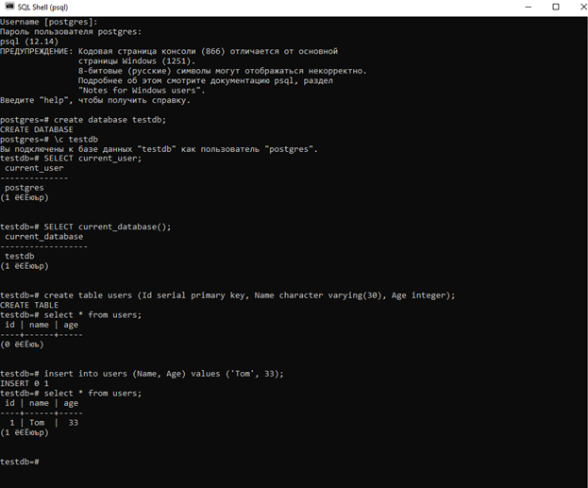

1. Запустите IDE pgAdmin. Создайте в ней подключение от имени пользователя postgres (меню Servers - Register New Server).

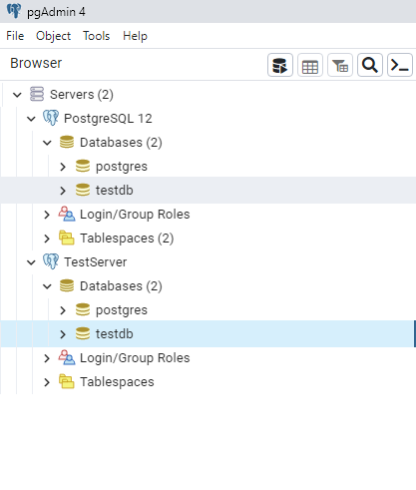

1. В окне редактора запросов (Query Tool) выполните запрос создания нового табличного пространства. Для этого предварительно при помощи средств операционной системы создайте новую директорию (команда mkdir) и установите в качестве её владельцапользователя postgres (команда chown)

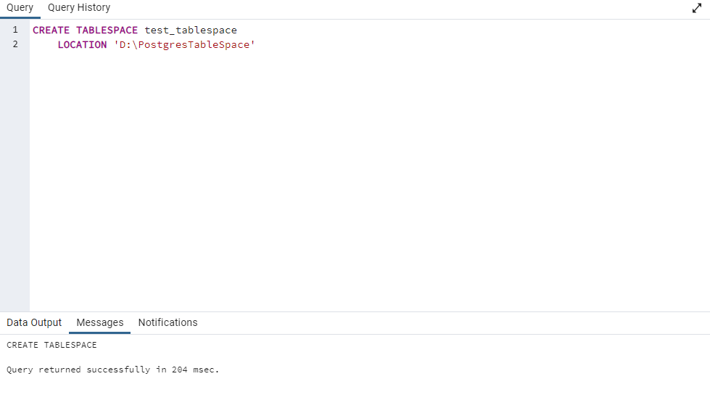

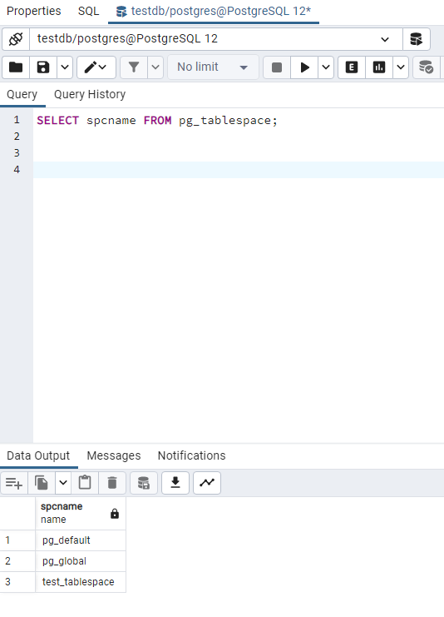

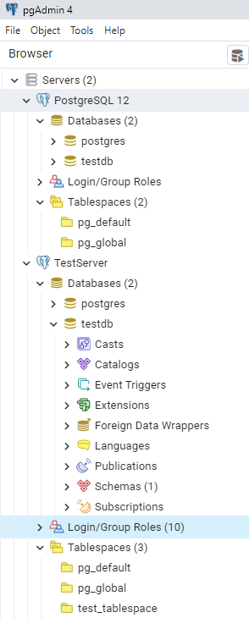

1. Используя Query Tool создайте новую простейшую таблицу, указав для её размещения созданное ранее табличное пространство

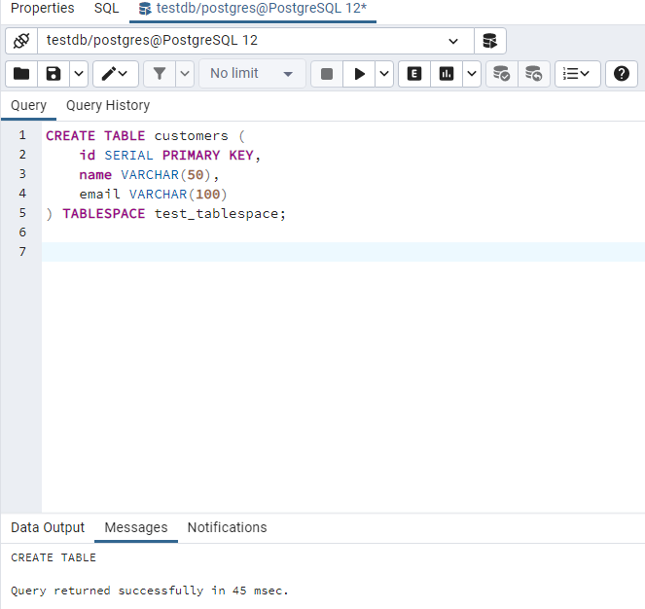

1. Выведите содержимое нескольких наиболее важных на Ваш взгляд представлений системного каталога.

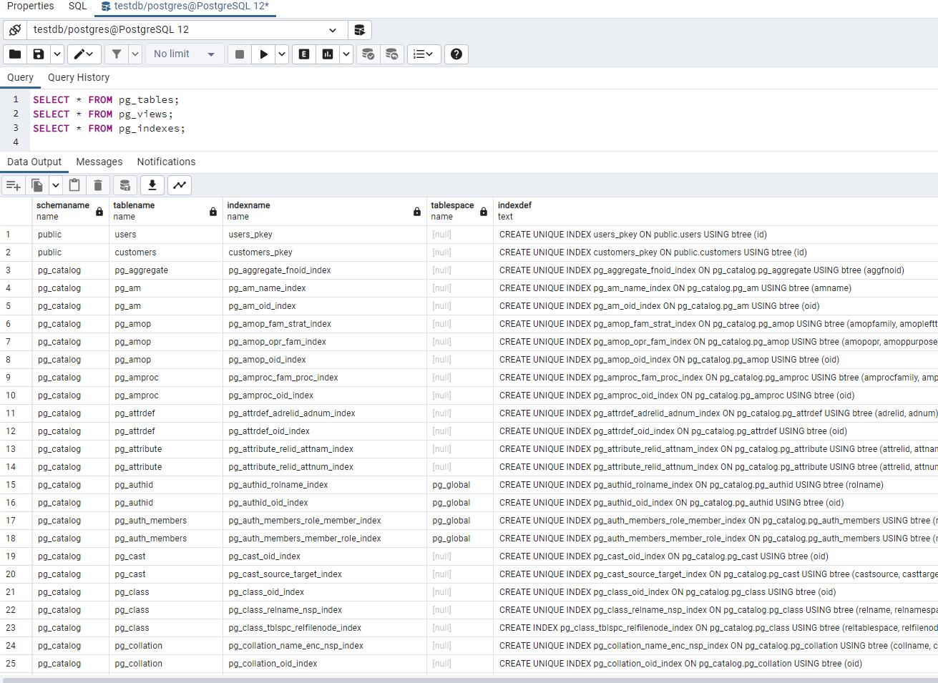

1. Создайте нового пользователя. Выдайте ему все привилегии для текущей базы данных.

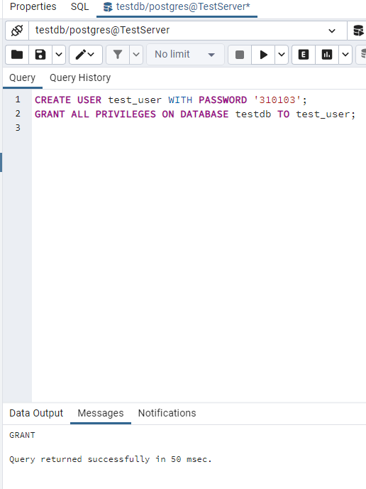

1. В IDE создайте подключение для созданного в предыдущем задании пользователя. Откройте окно ввода запросов и протестируйте новое созданное подключение.

